Оптико-электронное устройство формирования плоского многоцветного светового растра больших размеров
Н. В. Матвеев, В. Т. Прокопенко, Н. П. Сапунова
Санкт-Петербургский национальный исследовательский университет информационных технологий, механики и оптики

Аннотация: Описывается оптико-электронное устройство, включающее в себя два полупроводниковых лазера зеленого и красного цветов, коллимирующую и отражающую оптику, два сканера, осуществляющих сканирование лазерного луча и позволяющих получить плоский многосекционный, многоцветный световой растр. Световой растр большого размера (22х4) градуса может использоваться в курсо-глиссадной системе организации посадки летательных аппаратов на малоразмерные площадки. Световой растр состоит из семи секторов, один из которых желтого цвета, три красных сектора и три зеленых. Желтый сектор выполняет функции курсового ориентира, а остальные цветные сектора выполняют функции глиссады. Выполненные эксперименты на созданном оптико-электронном устройстве показали возможность его использования в курсо-глиссадной системе посадки летательных аппаратов.
Ключевые слова: световой растр, полупроводниковые лазеры, гальваносканеры, строчная развертка, кадровая развертка, сектора растра, размеры плоского растра, курсо-глиссадная система.

Плоские многоцветные световые растры больших размеров могут использоваться для ориентации летательных аппаратов относительно взлетно-посадочной полосы. В случае применения подобной световой техники в курсо-глиссадной системе (КГС) посадки летательных аппаратов к ней предъявляются повышенные требования. Она должна быть надежной, эффективной, всепогодной и безопасной. Безопасность пилота имеет значение как с точки зрения обеспечения безопасности применения КГС как бортового оборудования, так и возрастающими психоэмоциональными нагрузками и насыщенностью потоков информации [1]. Так же как и надежность системы – гарантия минимизации нештатных ситуаций, ведущих к работе пилота в стрессовом состоянии, когда у человека снижаются функциональные показатели (ослабляется внимание, падает его концентрация), скорость принятия решений и действий может снижаться и, соответственно, сказываться на результатах его деятельности [2]. Несмотря на высокий уровень автоматизации процесса посадки летательного аппарата на взлетно-посадочную полосу, зрительное восприятие пилотом окружающей обстановки остается ключевым при принятии им окончательного решения. Особо остро эта проблема стоит при приземлении на малоразмерные площадки, в том числе и на площадки корабельного базирования. Чем раньше пилот визуально оценит окружающую обстановку, тем больше у него будет времени для принятия решения, особенно в условиях плохой видимости и наличия радиоэлектронных помех.
Световые визуальные системы курсо-глиссадной посадки применяются в организации воздушных полетов давно [3,4]. Однако накальные источники со светофильтрами заменяется в настоящее время лазерными источниками с комплексным использованием современной элементной базы. Применяются мощные полупроводниковые лазеры [5,6], способные излучать практически на любой длине волны видимого диапазона, обеспечивая при этом малогабаритность, малую угловую расходимость луча и высокий коэффициент полезного действия.
Лазерные КГС можно разделить на два вида. В первом виде пилот воспринимает и ориентируется по рассеянному лазерному излучению [7]. Рассеяние происходит на молекулах воздуха и примесях, на неоднородностях окружающей атмосферы. Рассеянный свет воспринимается пилотом от курсового луча, который ведет к началу взлетно-посадочной полосы, и от глиссадных лучей, которые определяют «коридор» посадки. Недостатком этого вида лазерной системы является то, что днем, особенно в солнечную погоду, рассеянный свет малозаметен и система становится не информативной.
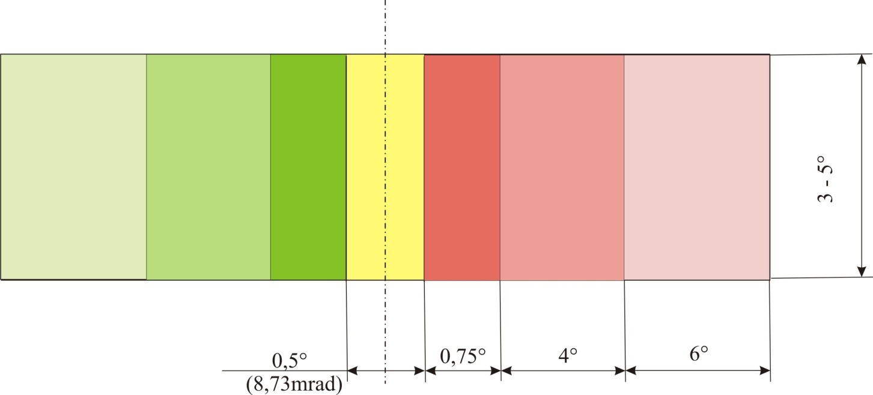
Второй вид лазерной КГС, являющийся более эффективным, основан на том, что пилот имеет дело с прямым видением лазерного луча, образующим световое поле (растр) с различными секторами, отличающимися друг от друга цветом, а порой наличием частоты мерцания. Такая картина светового поля (растра) переносится от источника, формирующего растр, в бесконечность. В научно-технической литературе приводятся различные способы формирования многоцветного многосекторного растра. В одних случаях [8] предлагается изготавливать вакуумную электронно-лучевую трубку, анод которой представляет собой матрицу из полупроводниковых излучающих структур, каждая из них излучает на определенной длине волны. Полупроводниковые структуры бомбардируются электронным потоком, и каждая структура в своем секторе излучает на определенной длине волны. Таким образом, образуется многоцветный многосекторный растр, который воспринимается пилотом летательного аппарата. В работах [9,10,11] предлагается иная трехцветная навигационная система, формирующая световой растр, изображенный на рисунке 1.
Рис. 1. Световой растр, получаемый от излучения семи лазерных источников (Патент США [10])
В нем семь секторов и три цвета. Центральный сектор желтого цвета выступает в роли курсового ориентира, а боковые сектора играют роль глиссады, обеспечивают коридор посадки. При углах растра 22×4 градусов геометрический размер растра, естественно, зависит от расстояния от источника излучения и на расстоянии 3км он будет иметь геометрические размеры 1166×209 м², а на расстоянии 15 км его размер составит 5832×1047 м². В дальнейшем этот растр будем называть растр больших размеров (РБР). Для заполнения его светом в работе [10] использовалось семь лазеров, расположенных симметрично относительно центрального сектора (желтого), являющегося курсовым сектором. Три лазера из семи излучали красный свет, один желтый, и три зеленый. Все лазерные источники связаны с устройствами, направляющими лучи в передающий канал через волоконно-оптические кабели. Зеленые и красные лучи проходят через генераторы прерывания, которые производят прерывание зеленых и красных лучей на определенных частотах. Лазер желтого сектора (центральный) работал в непрерывном режиме. Для подсветки красных и желтого секторов использовались He-Ne лазеры, работающие на длинах волн 633нм и 594 нм, а зеленый свет генерировался Ar лазером на длине волны излучения 514 нм.
- Постановка задачи. Перед нами стояла задача – создать оптико-электронную систему, позволяющую получить плоский многоцветный многосекторный световой растр, подобный рис.1, который бы на расстоянии 15 км от источника излучения визуально воспринимался пилотом летательного аппарата и служил бы ориентиром для курсового и глиссадного ориентирования. При этом необходимо было создать световой растр другими техническими средствами и используемыми принципами. При этом в данной статье нами не решалась задача определения предельно допустимых плотностей мощности для предотвращения ослепления (существуют известные санитарные нормы и правила эксплуатации лазеров) пилота летательного аппарата и выполнения требований ИКАО (Аэродромы. Международные стандарты и Рекомендуемая практика "Приложение 14 к Конвенции о международной гражданской авиации" от 19 ноября 2009 Издание 5. 2009 г. Том 1. Приложение 14). Также не решалась задача определения минимальных мощностей излучения лазерных источников с тем, чтобы уровень полезного информативного светового сигнала в растре был бы выше яркости дневного неба в солнечную погоду. Для получения ответа на эти вопросы необходимо выполнить не сложные фотометрические расчеты, которые являются решением самостоятельной задачи. В данной статье описывается задача технического решения получения светового РБР на расстоянии 15 км от источника излучения, другими средствами и принципами.
Экспериментальные решения. Нами были выполнены необходимые фотометрические расчеты, которые здесь не приводятся, сформулировано техническое задание, на основании которого фирма «Квант» (Словакия) изготовила для нас оптико-электронное устройство, на котором проводились экспериментальные исследования. Устройство включало в себя два лазерных модуля. В первом из них находился полупроводниковый лазер с коллимирующей оптикой, обеспечивающей угловую расходимость луча 0,5 мрад на длине волны 520 нм (зеленый свет). Второй лазерный модуль также включал в себя полупроводниковый лазер с коллимирующей оптикой, позволяющей получать угловую расходимость 0,5 мрад на длине волны излучения 633 нм (красный свет). Коллимированные лучи от лазеров с помощью отражающего и дихроичного зеркал сводились в один соосный луч (Рис. 2), который направлялся на зеркало первого гальваносканера, осуществляющего развертку луча по горизонтали (ось х) в пределах 22 градусов (Рис. 3). На рисунке 4 приведена спектральная характеристика пропускания дихроичного зеркала.
Оптико-электронное устройство оснащается интерфейсом управления, имеет встроенную систему безопасности, которая выключает устройство (проектор) от электрического питания при возникновении в нем неполадок.
Дальнейшая задача состояла в том, чтобы растр заполнить светом, сделать одинаковую освещенность по всей площади растра, добиться резкой
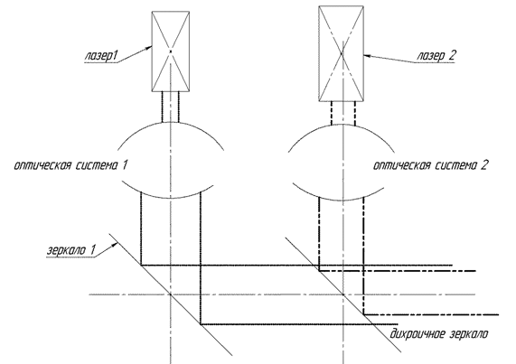
Рис. 2. Оптическая схема оптико-электронного устройства
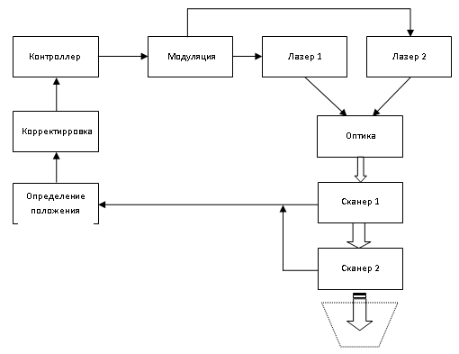

Рис. 3. Блок-схема оптико-электронного устройства

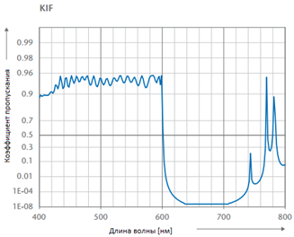

Рис. 4. Спектральная характеристика пропускания дихроичного зеркала.

границы на краях растра и секторов, и обеспечить мерцание отдельных секторов, чтобы решить задачу глиссады для пилота летательного аппарата.
Таким образом, за один проход лазерного луча по горизонтали формировалась строка. После отражения от зеркала первого сканера луч направлялся на зеркало второго сканера, перемещавшего строки по вертикали (оси у). Второй сканер формировал кадр. Угол кадровой развертки составлял, как видно на рис.1, 3-5 градусов. Таким образом, оптико-электронное устройство, включающее в себя два полупроводниковых лазерных источника, коллимирующую и отражающую оптику, два гальваносканера при управлении от контролера позволяло сформировать световой растр с размерами 22×4 градуса, который на расстоянии 15 км от источника излучения имел размер, как отмечалось выше, 5832×1047 м², в то время как диаметр лазерного пятна на этом же расстоянии при угловой расходимости в 0,5 мрад составлял 7,4 м, а его площадь равнялась 21 м².

Заполнение растра светом зависит от многих факторов и прежде всего от мощности лазерного источника излучения, площади светового пятна в растре на расстоянии 15 км, однородности распределения интенсивности в сечении луча, числом строк в растре, коэффициентом перекрытия строк, частотой сменяемости кадров в растре, частотой мерцания отдельных секторов [13] . Нами была выбрана частота сменяемости кадров в 50 Гц, как часто употребляемая в системах отображения информации, в том числе и гражданском телевидении. Определены режимы работы всех элементов и узлов, позволяющих получить световой растр высокого качества [14,15]. Контролер, управляемый компьютером по определенной программе вырабатывал необходимые электрические сигналы для лазеров и гальваносканеров. Временные режимы работы цветовых секторов, изображенных на рис.1, приведены в таблице.
Таблица.
Режимы работы цветовых секторов (номера секторов на рис.1 слева направо)
 | Сектор |  |  | Импульс
NN  пп | Цвет | Режим | Расположение, град | Скважность (Т_{пер,}/ Т_{имп}) | Частота  (Имп/мин)
1 | зеленый | мерцающий | (-5.00)÷(-11.00) | 2 | 110÷120
2 | зеленый | мерцающий | (-1.00)÷(-5.00) | 1.2÷1.4 | 70÷80
3 | зеленый | постоянный | (-0.25)÷(-1.00) | непрерывный
4 | желтый | постоянный | ± 0.25 | непрерывный
5 | красный | постоянный | (0.25)÷(1.00) | непрерывный
6 | красный | мерцающий | (1.00)÷(5.00) | 1.2÷1.4 | 70÷80
7 | красный | мерцающий | (5.00-11.00) | 2 | 110-120

Приблизительно оптико-электронная система работает следующим образом. Лазерное пятно в пределах светового растра перемещается сканером по строке слева направо. В пределах первого сектора работает только зеленый лазер на частоте мерцания 110-120 имп/мин. Во втором секторе также работает зеленый лазер, но на частоте мерцания 70-80 имп/мин. В третьем секторе работает все тот же зеленый лазер, но в постоянном режиме, без мерцания. В четвертом секторе работают два лазера – зеленый и красный в постоянном режиме, без мерцания, но на определенных мощностях излучения, не превышающих одноцветное излучение. От сложения зеленого и красного лучей получается желтый свет. В пятом секторе работает только красный лазер, но в непрерывном режиме, без мерцания. В шестом секторе работает только красный лазер с такой же частотой мерцания как во втором и к тому же синхронно с ним. В седьмом секторе работает только красный лазер на такой же частоте мерцания, как и в первом секторе и синхронно с первым сектором. Затем за счет управляющих напряжений, подаваемых на сканеры, начинается формирование второй строки. Включение и выключение лазеров, режимы работы в секторах повторяются точно так же, как на первой строке. Таким образом, формируется кадр в пределах 22×4 градуса. У нас частота обновления кадров составляла 50 Гц, а это означает, что формирование одного кадра происходит в течение 0,02 с. Если мы имеем в кадре 20 строк, то время, затрачиваемое на одну строку, составит 1 мс. В течение этого времени происходит включение и выключение источников излучения так, как излагалось выше при формировании одной строки, лазерный луч в которой проходит через 7 секторов. И вот здесь важную роль играет контролер, вырабатывающий управляющие напряжения и сам управляемый компьютером по определенной программе. Также важную роль играют гальваносканеры, частотные характеристики и углы поворота зеркал у которых позволяют без инерции переключаться с одной строки на другую, с одного кадра переключаться на другой кадр. Если же мы в пределах кадра введем перекрытие строк, то нам необходимо будет увеличить количество строк в кадре, а это означает, что сканеры должны обеспечить более высокую частоту сканирования. И здесь требования к сканерам ужесточаются. Нами использовались гальваносканеры типа CT6215HP компании Cambridge Technology. Они обеспечивали нам линейные характеристики в необходимых нам углах поворота зеркала и необходимые частотные режимы. На рис. 5 приведены световые растры, экспериментально полученные на созданном оптико-электронной устройстве, включающем в себя два лазерных модуля, коллимирующую оптику, отражающее и дихроичное зеркала, два высокочастотных гальваносканера. Нами был разработан и изготовлен контролер, вырабатывающий необходимые управляющие электрические сигналы для лазеров и сканеров, а также разработана компьютерная программа управления контролером.
Рис. 5. Световые растры, полученные с помощью созданного оптико-электронного устройства. Верхний снимок – в режиме мерцания засвечены все сектора растра; средний – в режиме мерцания засвечены 2,3,4,5,6 сектора растра; нижний – в режиме мерцания засвечены 3,4,5 сектора растра.
Проведение эксперимента. Эксперимент по измерению параметров светового растра проводился в лабораторных условиях по следующей методике. На расстоянии 3 м от устройства размещался экран и на него проецировался световой растр. Картина фотографировалась камерой с ПЗС матрицей. Оценивалась однородность освещенности секторов, их частотные характеристики и геометрические размеры. Оценивалась цветность секторов с помощью аттестованного спектроколориметра типа ТКА-ВД-0,2, который подтвердил соответствие красного, зеленого, желтого цветов требованиям ИКАО. На рис. 5 приведены световые растры, экспериментально полученные н созданном оптико-электронном устройстве. Был разработан и собран контролер, вырабатывающий электрические сигналы для управления лазерами и сканерами. Контролер управлялся по специальной компьютерной программе.
Таким образом, можно сделать вывод, что в курсо-глиссадной практике можно использовать разработанную нами оптико-электронную систему, описанную в настоящей статье и выгодно отличающуюся по техническим и эксплуатационным характеристикам от аналогов, приведенных в начале статьи. Хотя бы по тем параметрам, что в нем используется только два лазерных источников излучения, которые заполняют семь секторов растра путем сканирования лазерного луча и смешивания лазерных лучей разного цвета. Роль курсового указателя выполняет сектор желтого цвета, а роль глиссады выполняют три зеленого сектора и три сектора красного цвета. Цвета в растре создавались излучением двух лазеров – красного и зеленого.

Работа выполнена в научной лаборатории кафедры Световых технологий и оптоэлектроники Университета ИТМО. Авторы выражают благодарность сотрудникам кафедры, оказавшим помощь в выполнении настоящих исследований.
Литература
- Коваль В.Т , Розенбаум А.Н. , Соловей А.Е., Заяц Г.А., Гарасев И.В. Функциональная диагностика человеко-машинных систем // Инженерный вестник Дона. 2014. №4 ч.2 URL:ivdon.ru/ru/magazine/archive/n4p2y2014/2654
- Матвеев Н. В., Прокопенко В. Т., Сапунова Н. П. Комплексное влияние лазерных визуальных эффектов и звука на функциональную деятельность человека // Инженерный вестник Дона. 2017. №2 URL:ivdon.ru/ru/magazine/archive/N2y2017/4273
- Басов Ю.Г. Светосигнальные устройства. - М: Транспорт, 1993. 298 c.
- Зуев В.Е. Фадеев В.Е. Лазерные навигационные устройства. М. : Радио и связь, 1987. 160 с.
- Тарасов И.С. Мощные полупроводниковые лазеры на основе гетероструктур раздельного ограничения // Квантовая электроника. 2010. том 40. С. 661-681.
- Миряха А., Свердлов М., Жуков Г. Полупроводниковые лазерные излучатели в курсо-глиссадной системе посадки воздушных судов // Фотоника. 2012. №3. С. 32-37.
- Олихов И., Столяров Г., Степанов В. Лазерные курсо-глиссадные системы посадки воздушных судов // Электроника: Наука, Технология, Бизнес. 2013. №6. С. 123-132.
- Зверев М.М., Иванов С.В., Олихов И.М. Полупроводниковые лазеры с электронно-лучевой накачкой. Применение и перспективы развития // Электронная промышленность. 2007. №31. С. 3-14.
- Патент US 5287104B64Г, 1991.
- Олихов И.М., Косовский Л.А. Мобильная лазерная трехцветная навигационная система. Надежность в экстремальных ситуациях // Электроника: Наука, Технология, Бизнес. 1999. №3. С. 46-49.
- Олихов И.М., Гольченко А.Н. Полупроводниковые лазерные излучатели с электронной накачкой в курсо-глиссадной системе посадки воздушных судов // Фотоника. 2013. №4. С. 76-93.
- Алексеев С.А., Матвеев Н.В., Прокопенко В.Т., Кашников А.С., Трегубов А.В. Моделирование работы системы гальваносканеров при кадровой развертке лазерного луча // Известия высших учебных заведений. Приборостроение. 2016. Том 59, №3. С. 119-123.
- Алексеев С.А., Белов Н.П., Кашников А.С., Матвеев Н.В., Прокопенко В.Т. О равномерности засветки растра при лазерном сканировании // Научно-технический вестник информационных технологий, механики и оптики. 2016. Том 1, №3. С. 577-580.
- Lim K.S., Treitz P.M. Estimation of aboveground forest biomass from airborne discrete return laser scanner data using conopy-based quantile estimators // Scond. J. For. Res. 2004. №19 (6). pp. 558-570.
- Misra P.N., P.Enge Global Position System. Signals, Measurements and Performans. USA: Ganga – Jamuna Press, 2001. 390 p.
References
- Koval' V.T, Rozenbaum A.N., Solovej A.E., Zajac G.A., Garasev I.V. Inženernyj vestnik Dona (Rus). 2014. №4 part 2 URL: ivdon.ru/ru/magazine/archive/n4p2y2014/2654
- Matveev N. V., Prokopenko V. T., Sapunova N. P. Inženernyj vestnik Dona (Rus). 2017. №2. URL:ivdon.ru/ru/magazine/archive/N2y2017/4273
3. Basov Ju.G. Svetosignal'nye ustrojstva [Light-signal devices]. M: Transport, 1993. 298 p.
4. Zuev V.E. Fadeev V.E. Lazernye navigacionnye ustrojstva [Laser navigation devices]. Radio i svjaz', 1987. 160 p.
5. Tarasov I.S. Kvantovaja jelektronika. 2010. tom 40. pp. 661-681.
6. Mirjaha A., Sverdlov M., Zhukov G. Fotonika. 2012. №3. pp. 32-37.
7. Olihov I., Stoljarov G., Stepanov V. Jelektronika: Nauka, Tehnologija, Biznes. 2013. №6. pp. 123-132.
8. Zverev M.M., Ivanov S.V., Olihov I.M. Jelektronnaja promyshlennost'. 2007. №31. pp. 3-14.
9. Patent US 5287104B64G, 1991.
10. Olihov I.M., Kosovskij L.A. Jelektronika: Nauka, Tehnologija, Biznes. 1999. №3. pp. 46-49.
11. Olihov I.M., Gol'chenko A.N. Fotonika. 2013. №4. pp. 76-93.
12. Alekseev S.A., Matveev N.V., Prokopenko V.T., Kashnikov A.S., Tregubov A.V. Izvestija vysshih uchebnyh zavedenij. Priborostroenie. 2016. Tom 59, №3. pp. 119-123.
13. Alekseev S.A., Belov N.P., Kashnikov A.S., Matveev N.V., Prokopenko V.T. Nauchno-tehnicheskij vestnik informacionnyh tehnologij, mehaniki i optiki. 2016. Tom 1, №3. pp. 577-580.
14. Lim K.S., Treitz P.M. Estimation of aboveground forest biomass from airborne discrete return laser scanner data using conopy-based quantile estimators. Scond. J. For. Res. 2004. №19 (6). pp. 558-570.
15. Misra P.N., P.Enge Global Position System. Signals, Measurements and Performans. USA: Ganga Jamuna Press , 2001. 390 p.

